Финансовый управляющий Батратинина Бориса Владимировича Косточкина Мария Васильевна

163046, Архангельская область, Архангельск, Воскресенская, 59, 2 этаж, тел.: 89600091050, эл. почта: mkostochkina00@mail.ru

Дата: 27 июля 2026 г. | Место составления: Архангельская область, город Архангельск, ул. Воскресенская, д. 59
Решение об оценке имущества гражданина
Наименование арбитражного суда, в производстве которого находится дело о банкротстве | Арбитражный суд Алтайского края
Номер дела | А03-13138/2024
Дата принятия судебного акта о введении процедуры банкротства | 23.09.2025 г.
Дата назначения арбитражного управляющего | 23.09.2025 г.
Сведения об арбитражном управляющем
Наименование саморегулируемой организации арбитражных управляющих, членом которой является арбитражный управляющий | Союз "Саморегулируемая организация "Гильдия арбитражных управляющих"
Номер и дата регистрации в едином государственном реестре саморегулируемых организаций арбитражных управляющих | 001-5 от 19.12.2002
Наименование страховой организации, с которой заключен договор о страховании ответственности арбитражного управляющего | Общество с ограниченной ответственностью «Страховой Дом
Номер договора страхования, дата его заключения и срок действия | 17420/700/25 от 24.06.2025, действителен с 24.06.2025 г. по 23.06.2026 г.
Адрес для направления корреспонденции арбитражному управляющему | 163046, Архангельская область, Архангельск, Воскресенская, 59, 2 этаж
Сведения о должнике
Ф.И.О. | Батратинин Борис Владимирович
Дата рождения | 18.01.1960
Место рождения | с. Колывань Курьинского р-на Алтайского края
ИНН | 225400079605
СНИЛС | 051-691-257 54
Место жительства | Алтайский край, с. Курья, ул. Пролетарская, д. 1Б
В соответствии с п. 2 ст. 213.26 Федерального закона от 26.10.2002 № 127-ФЗ «О несостоятельности (банкротстве)» (далее – Закон о банкротстве) оценка имущества гражданина, которое включено в конкурсную массу в соответствии с настоящим Федеральным законом, проводится финансовым управляющим самостоятельно, о чем финансовым управляющим принимается решение в письменной форме. Проведенная оценка может быть оспорена гражданином, кредиторами, уполномоченным органом в деле о банкротстве гражданина.
Оценка рыночной стоимости имущества должника проводится в целях определения начальной цены продажи имущества в процедуре реализации имущества, для предоставления в деле о банкротстве гражданина в суд, гражданину, кредиторам, уполномоченным органам.
В соответствии со ст. 14 Федерального закона от 29.07.1998 № 135-ФЗ «Об оценочной деятельности в Российской Федерации» оценщик имеет право применять самостоятельно методы проведения оценки объекта оценки в соответствии со стандартами оценки. Основными подходами, используемыми при проведении оценки, являются сравнительный, доходный и затратный подходы. Финансовый управляющий считает целесообразным отказаться от применения затратного и доходного подхода по причине отсутствия у финансового управляющего обоснованной и надежной информации о будущих доходах и расходах, связанных с оцениваемыми объектами, а также в связи с наличием достаточного количества объектов-аналогов на рынке для расчета сравнительным подходом.
Сравнительный подход служит для оценки рыночной стоимости объекта исходя из методов оценки, основанных на получении стоимости объекта оценки путем сравнения оцениваемого объекта с объектами-аналогами которые были проданы или предложены в продажу.
На основании п. 2 ст. 213.26 Закона о банкротстве, финансовый управляющий принял решение о самостоятельном проведении оценки имущества, включенного в конкурсную массу должника, путем проведения сравнительного анализа рыночных цен на аналогичное по характеристикам имущество, с учетом технических характеристик и корректировки на текущее состояние имущества должника на момент проведения оценки.
При проведении оценки путем сравнительного анализа рыночных цен финансовый управляющий использовал данные о стоимости объектов-аналогов из объявлений, размещенных в открытых источниках в сети Интернет на специальных ресурсах по размещению объявлений о продаже, в том числе: Авито.ру, Авто.ру
В результате проведения сравнительного анализа среднерыночной стоимости объектов, имеющих схожие характеристики с учетом корректировки на текущее состояние имуществ должника, финансовым управляющим определена следующая стоимость имущества должника по состоянию на 27 июля 2026 г.:
№ п/п | Наименование, характеристика объекта | Рыночная стоимость,руб.
1 | Регистрационный знак: Т952ЕУ22  Идентификационный номер (VIN): XTA210700Y1330137  Тип ТС: Cедан  Марка, модель: ВАЗ 2107  Год выпуска ТС: 2000  Цвет: Белый  Разрешенная макс. масса: 1460 кг  Масса без нагрузки: 1060 кг  Кузов № 1330137 | 70 000
Итого: |  | 70 000

При проведении оценки рыночной стоимости имущества должника финансовый управляющий руководствовался федеральными стандартами оценки и Федеральным законом от 29.07.1998 № 135-ФЗ «Об оценочной деятельности в Российской Федерации».
ОПИСАНИЕ ЛОТА 1:

Регистрационный знак: Т952ЕУ22
Идентификационный номер (VIN): XTA210700Y1330137
Тип ТС: Cедан
Марка, модель: ВАЗ 2107
Год выпуска ТС: 2000
Цвет: Белый
Разрешенная макс. масса: 1460 кг
Масса без нагрузки: 1060 кг
Кузов № 1330137
Техническое состояние не проверялось финансовым управляющим.

Лот №1, аналог 1: цена 85 000 руб.
https://www.avito.ru/suponevo/avtomobili/vaz_lada_2107_1.6_mt_2000_143_000_km_8178215599?context=H4sIAAAAAAAA_wFYAKf_YTozOntzOjEzOiJhdXRvTG9hbnNNYXNrIjtpOjA7czoxMzoibG9jYWxQcmlvcml0eSI7YjowO3M6MToieCI7czoxNjoiSlV3V1VPT0E2cUhzSzV3MCI7fTlWhHVYAAAA

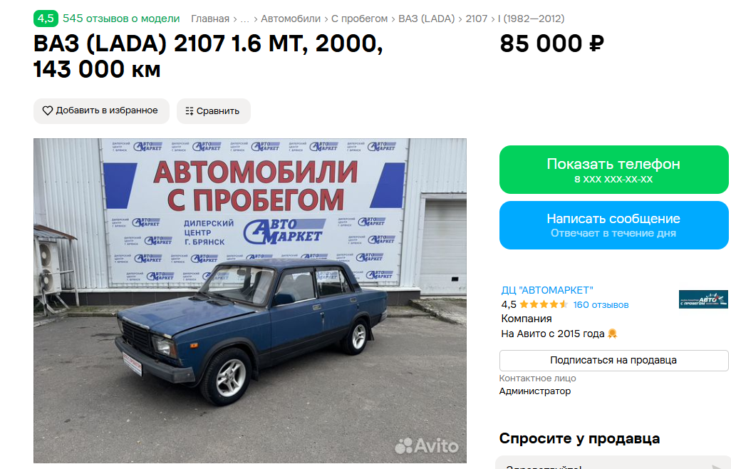

Лот №1, аналог 2, цена: 70 000 руб.
https://www.avito.ru/ostashkov/avtomobili/vaz_lada_2107_1.6_mt_2000_22_106_km_8112794164?context=H4sIAAAAAAAA_wFYAKf_YTozOntzOjEzOiJhdXRvTG9hbnNNYXNrIjtpOjA7czoxMzoibG9jYWxQcmlvcml0eSI7YjowO3M6MToieCI7czoxNjoiSlV3V1VPT0E2cUhzSzV3MCI7fTlWhHVYAAAA

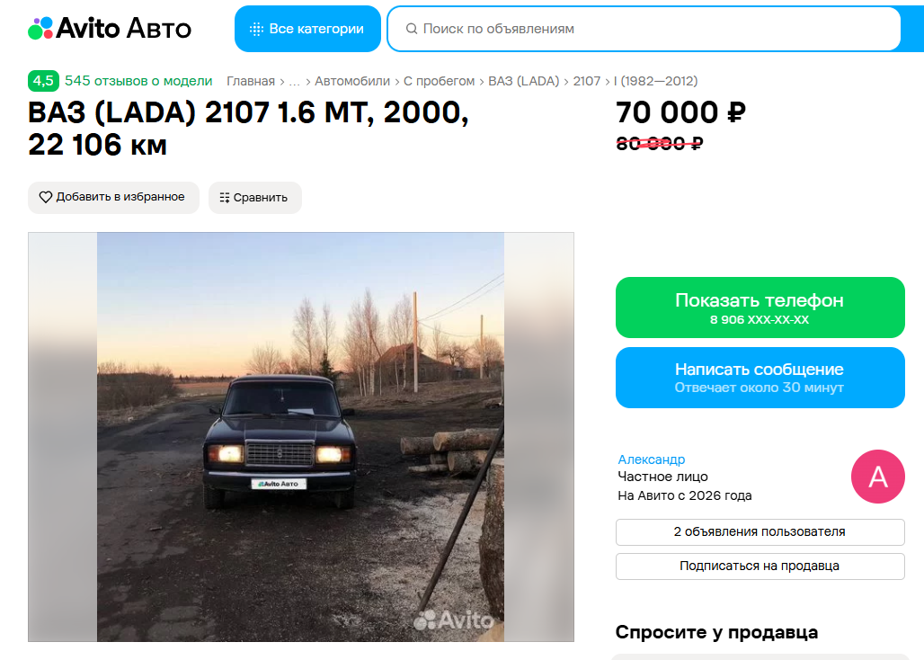

Лот №1, аналог 3, цена: 50 000 руб.
https://www.avito.ru/luzino/avtomobili/vaz_lada_2107_1.6_mt_2000_150_000_km_8259284848?context=H4sIAAAAAAAA_wFYAKf_YTozOntzOjEzOiJhdXRvTG9hbnNNYXNrIjtpOjA7czoxMzoibG9jYWxQcmlvcml0eSI7YjowO3M6MToieCI7czoxNjoiSlV3V1VPT0E2cUhzSzV3MCI7fTlWhHVYAAAA

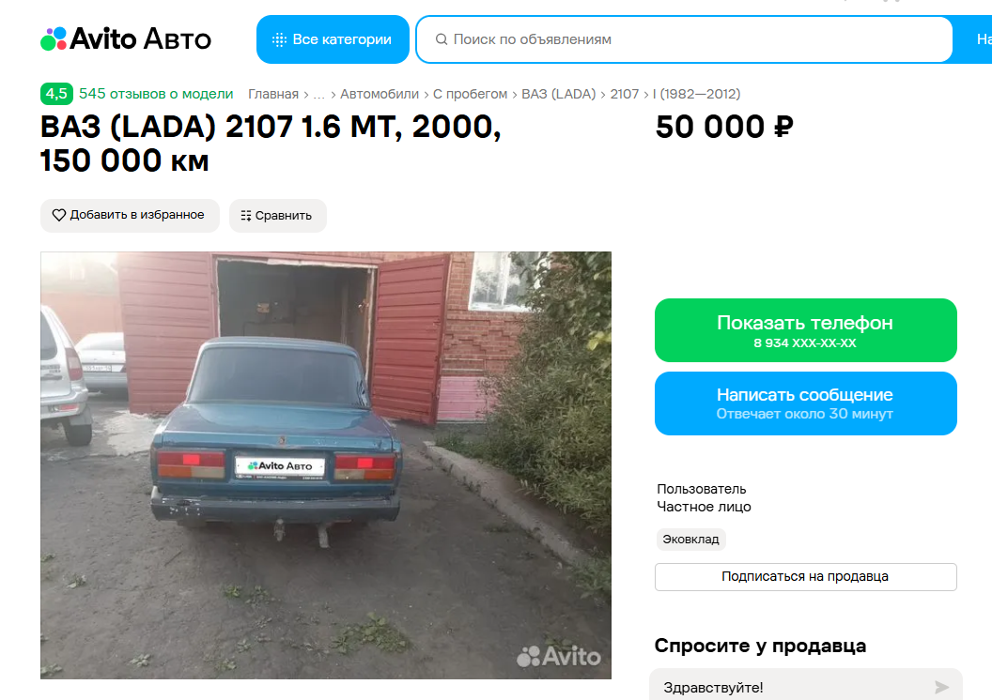
Лот №1, аналог 4, цена: 90 000 руб.
https://www.avito.ru/domodedovo/avtomobili/vaz_lada_2107_1.6_mt_2000_60_000_km_8266076342?context=H4sIAAAAAAAA_wFYAKf_YTozOntzOjEzOiJhdXRvTG9hbnNNYXNrIjtpOjA7czoxMzoibG9jYWxQcmlvcml0eSI7YjowO3M6MToieCI7czoxNjoiSlV3V1VPT0E2cUhzSzV3MCI7fTlWhHVYAAAA

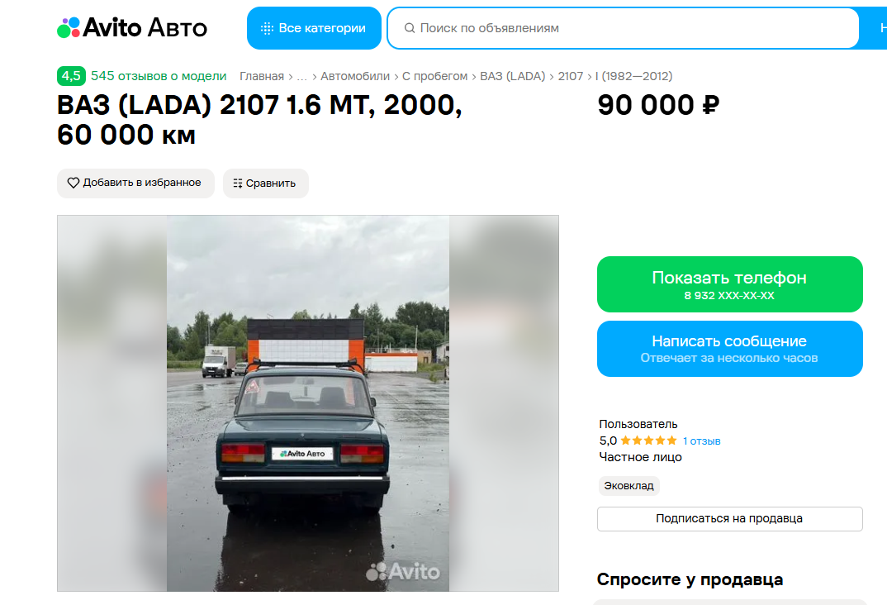

Лот №1, аналог 5, цена: 55 000 руб.
https://www.avito.ru/buguruslan/avtomobili/vaz_lada_2107_1.6_mt_2000_30_000_km_8229397585?context=H4sIAAAAAAAA_wFYAKf_YTozOntzOjEzOiJhdXRvTG9hbnNNYXNrIjtpOjA7czoxMzoibG9jYWxQcmlvcml0eSI7YjowO3M6MToieCI7czoxNjoiSlV3V1VPT0E2cUhzSzV3MCI7fTlWhHVYAAAA

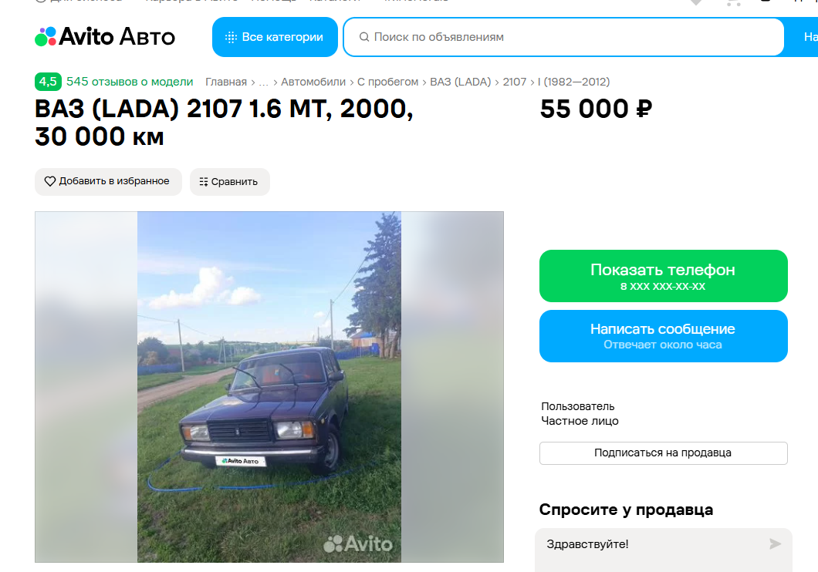

Таким образом, средняя цена на лот №1 автомобиль, год выпуска: 2000 рассчитывается по формуле:

(85 000 + 70 000 + 50 000 + 90 000 + 55 000):5 = 70 000 рублей.

Итого, рыночная цена автомобиля лот №1 автомобиль, год выпуска: 2000 – 70 000 рублей.

Фото автомобиля и документы:

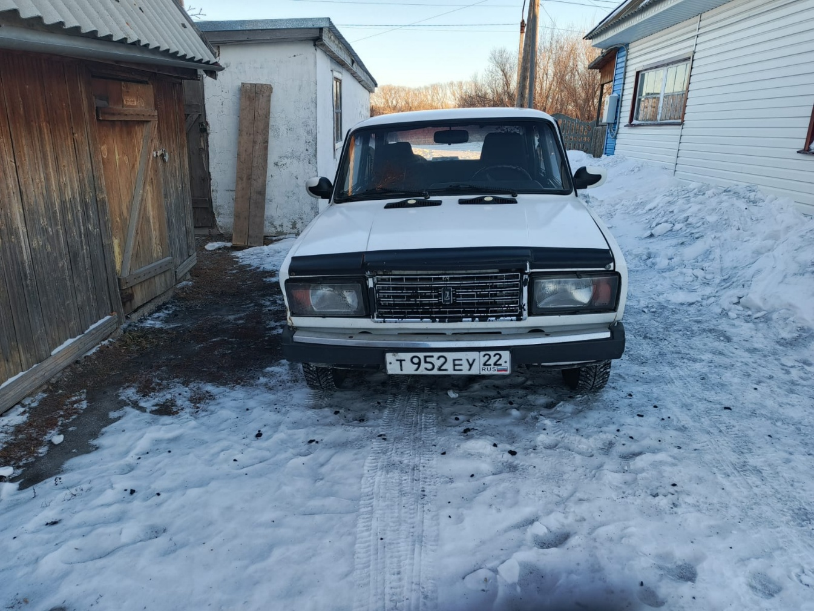
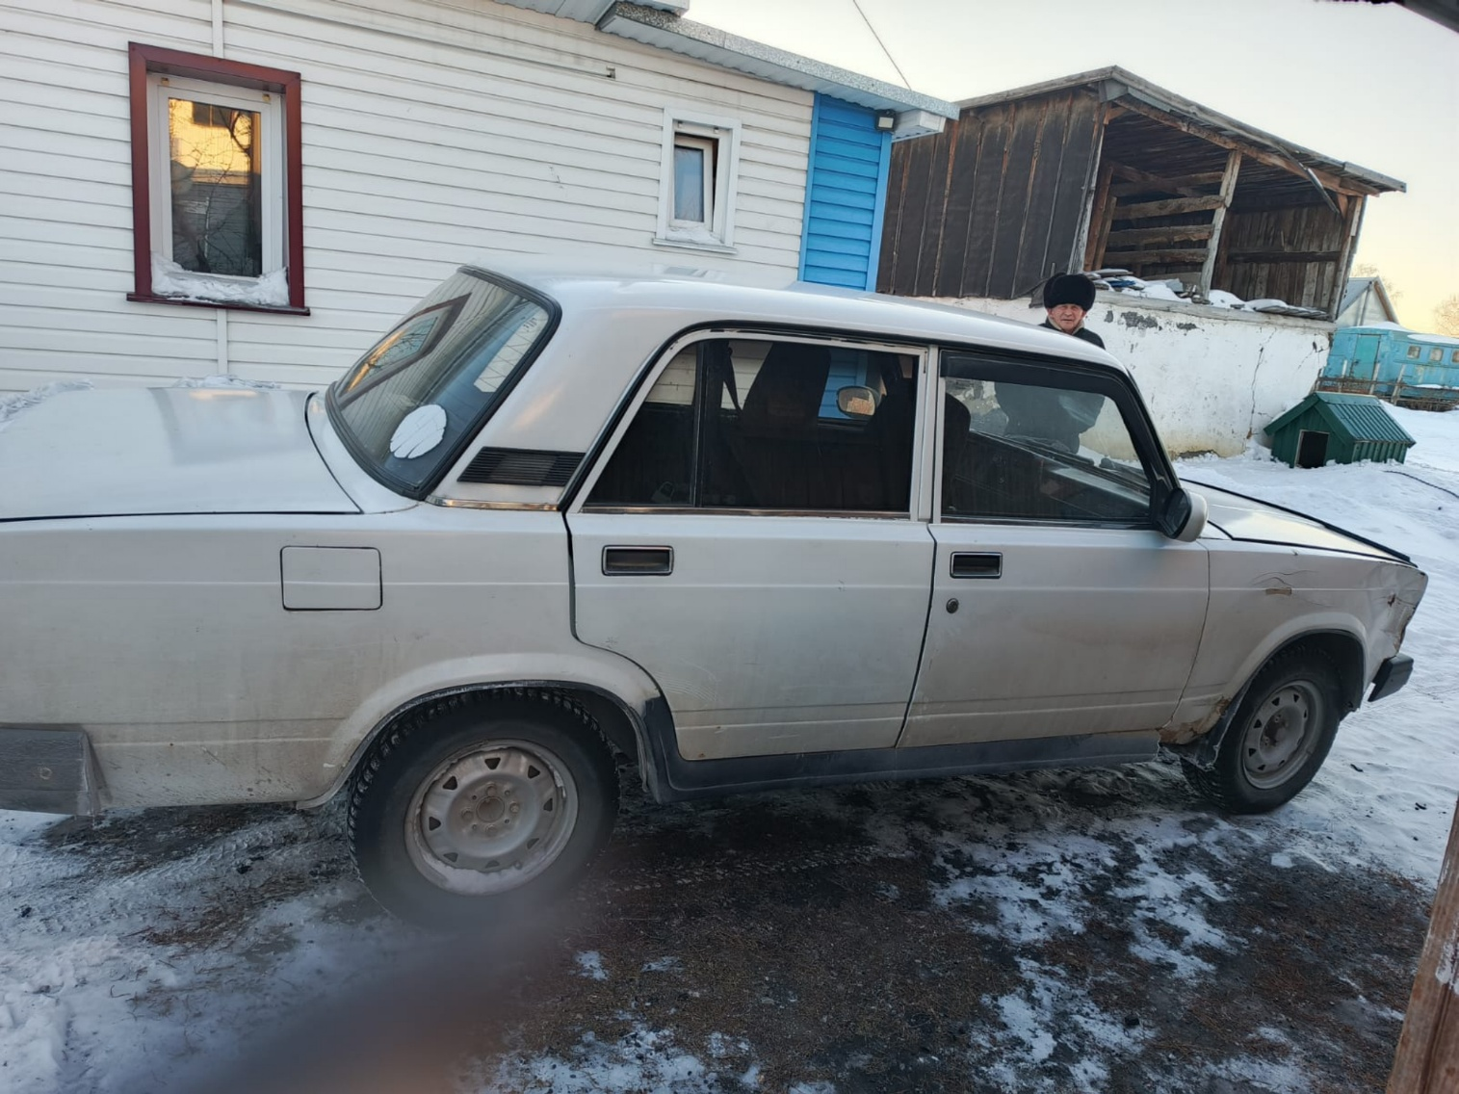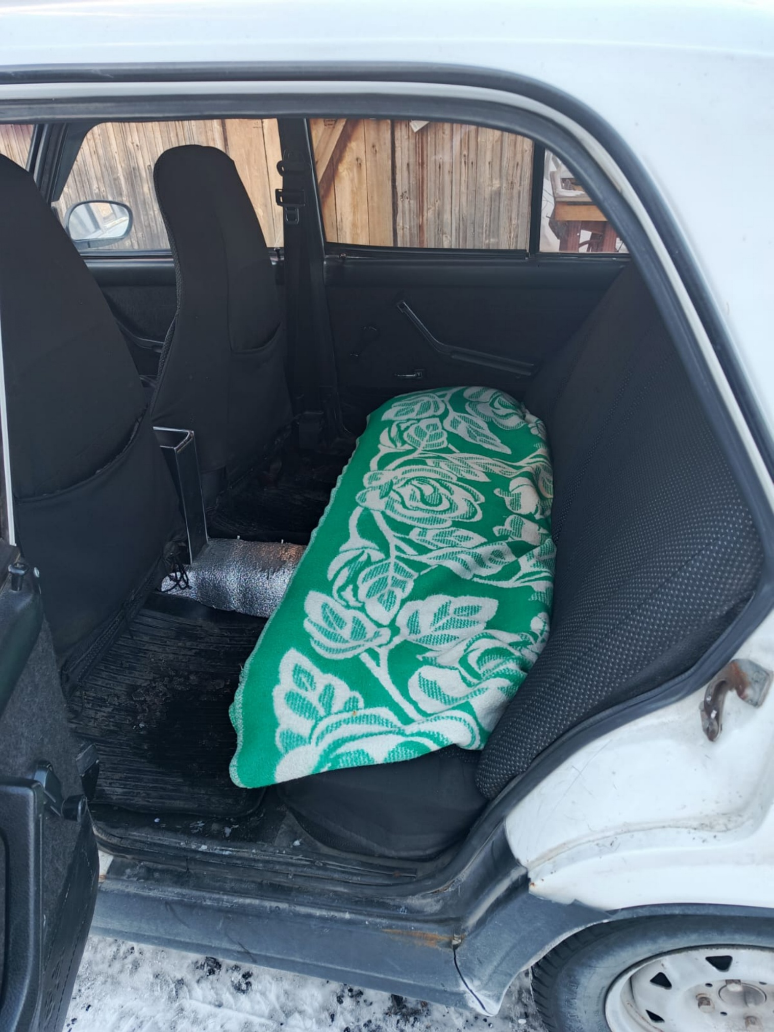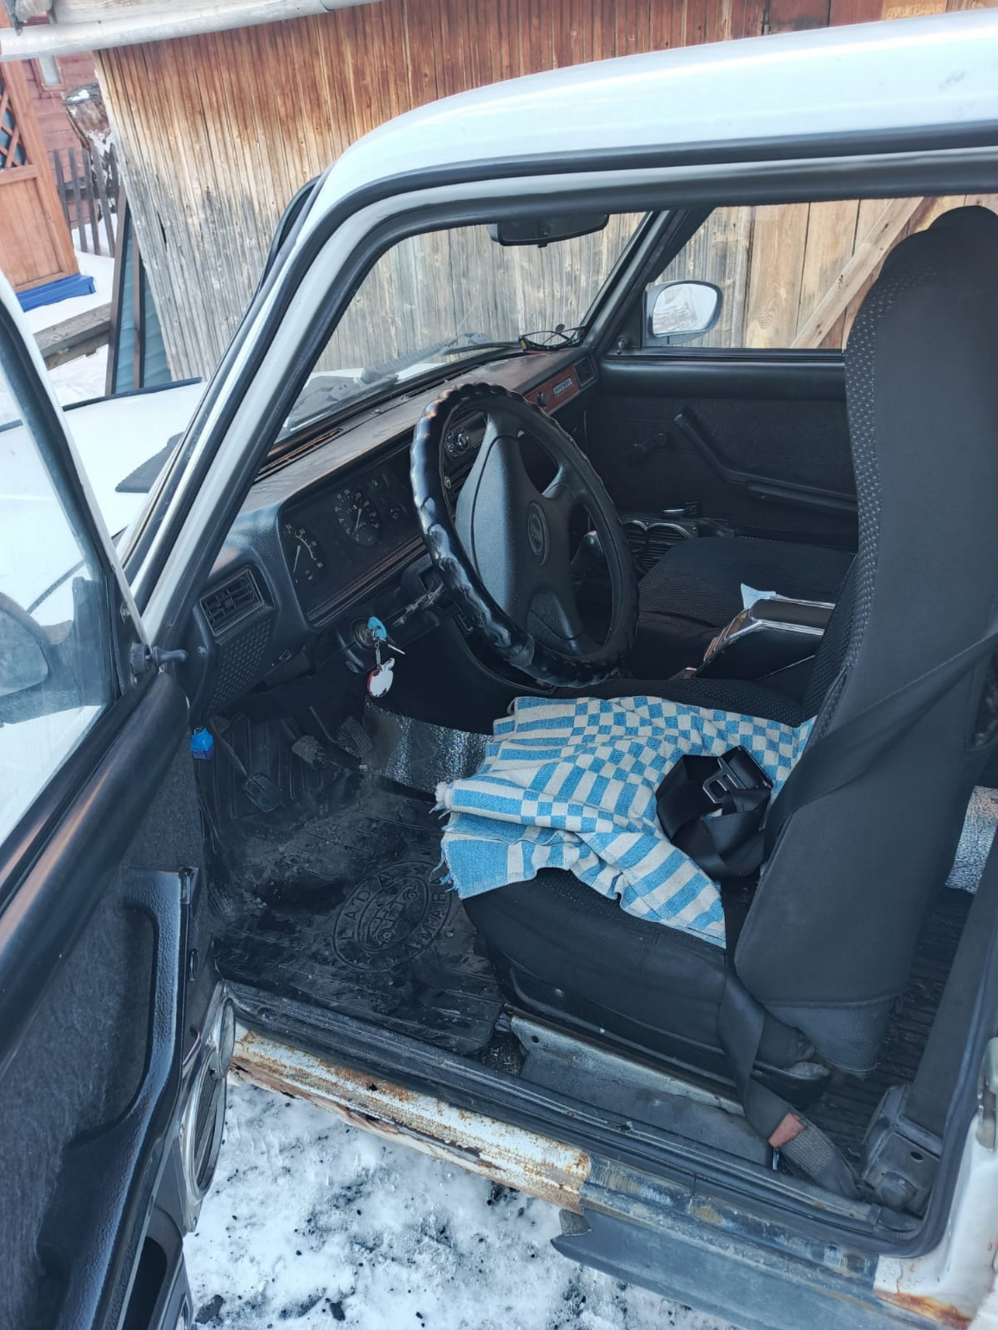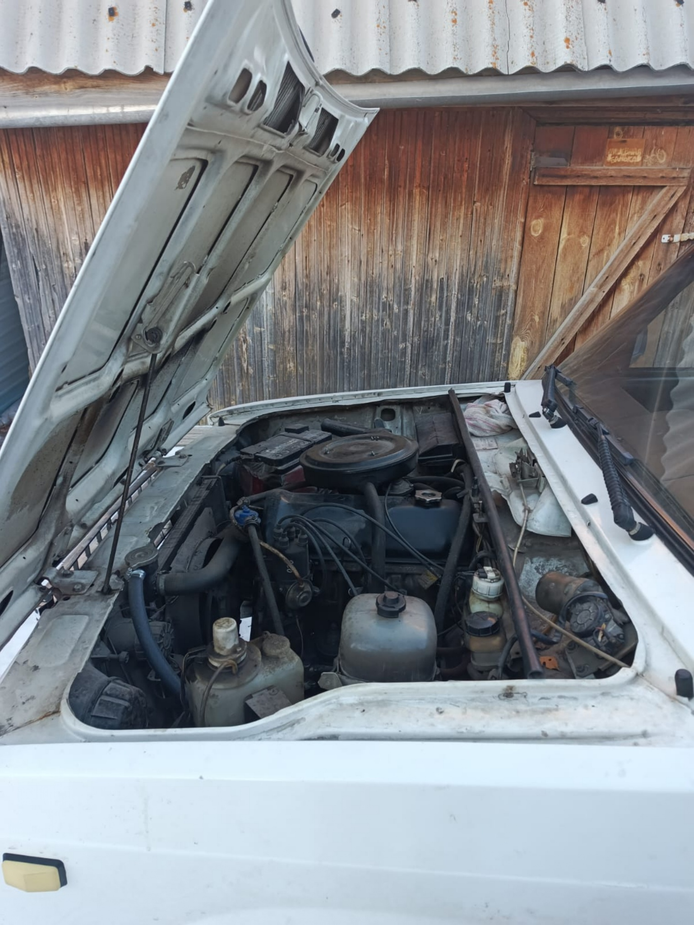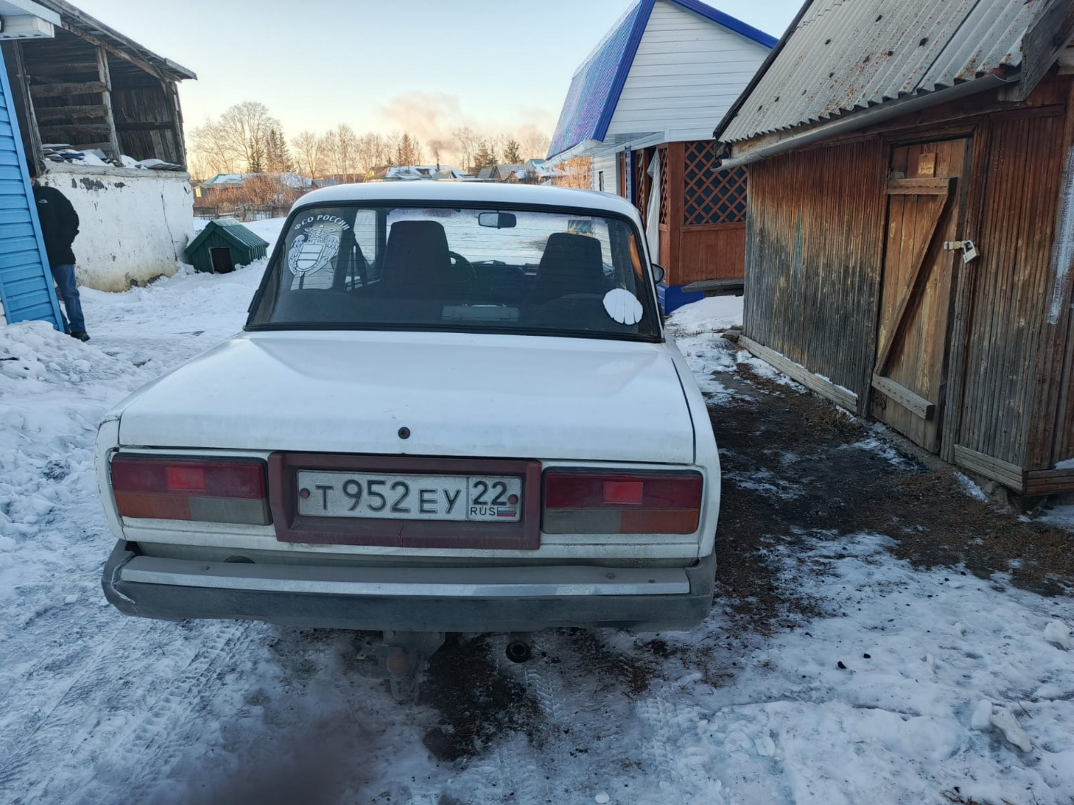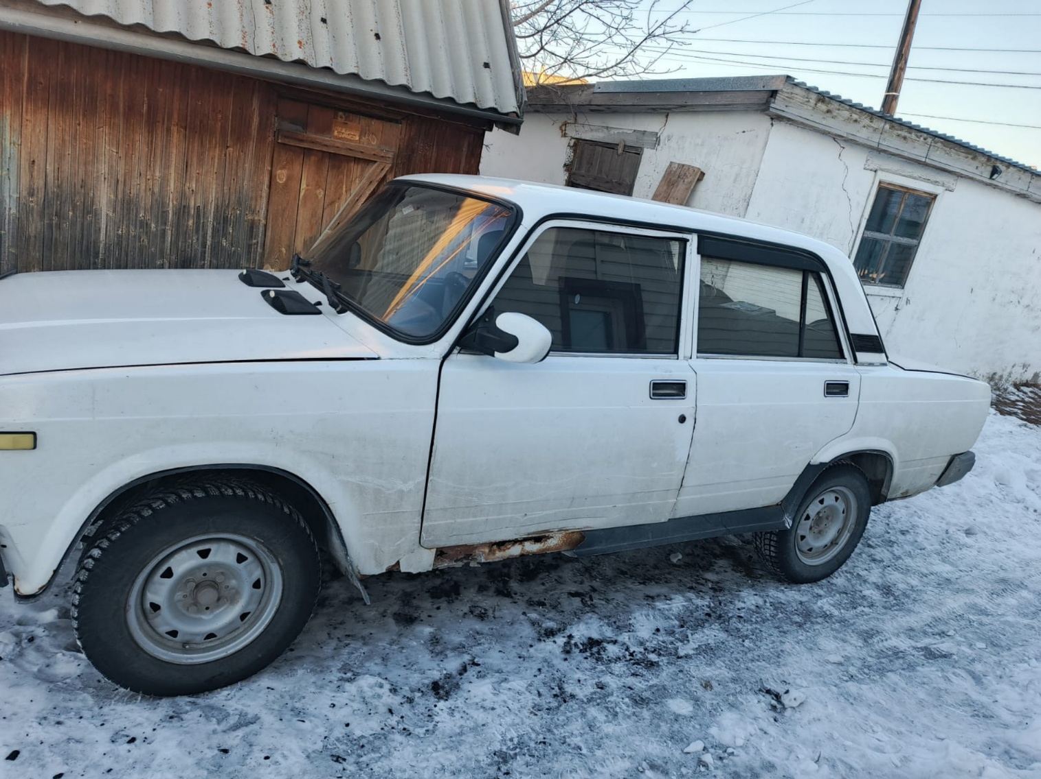
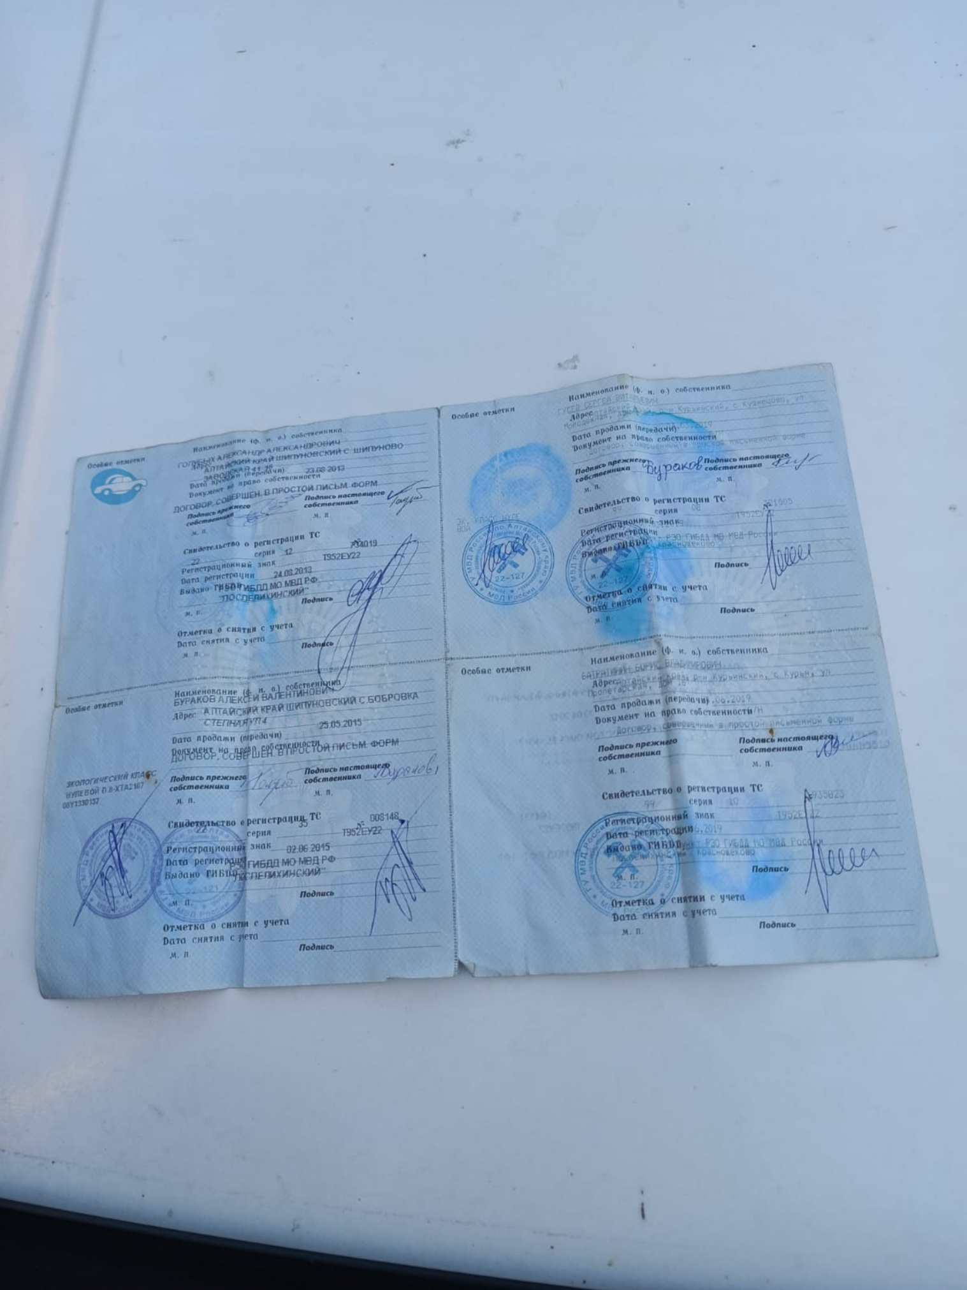
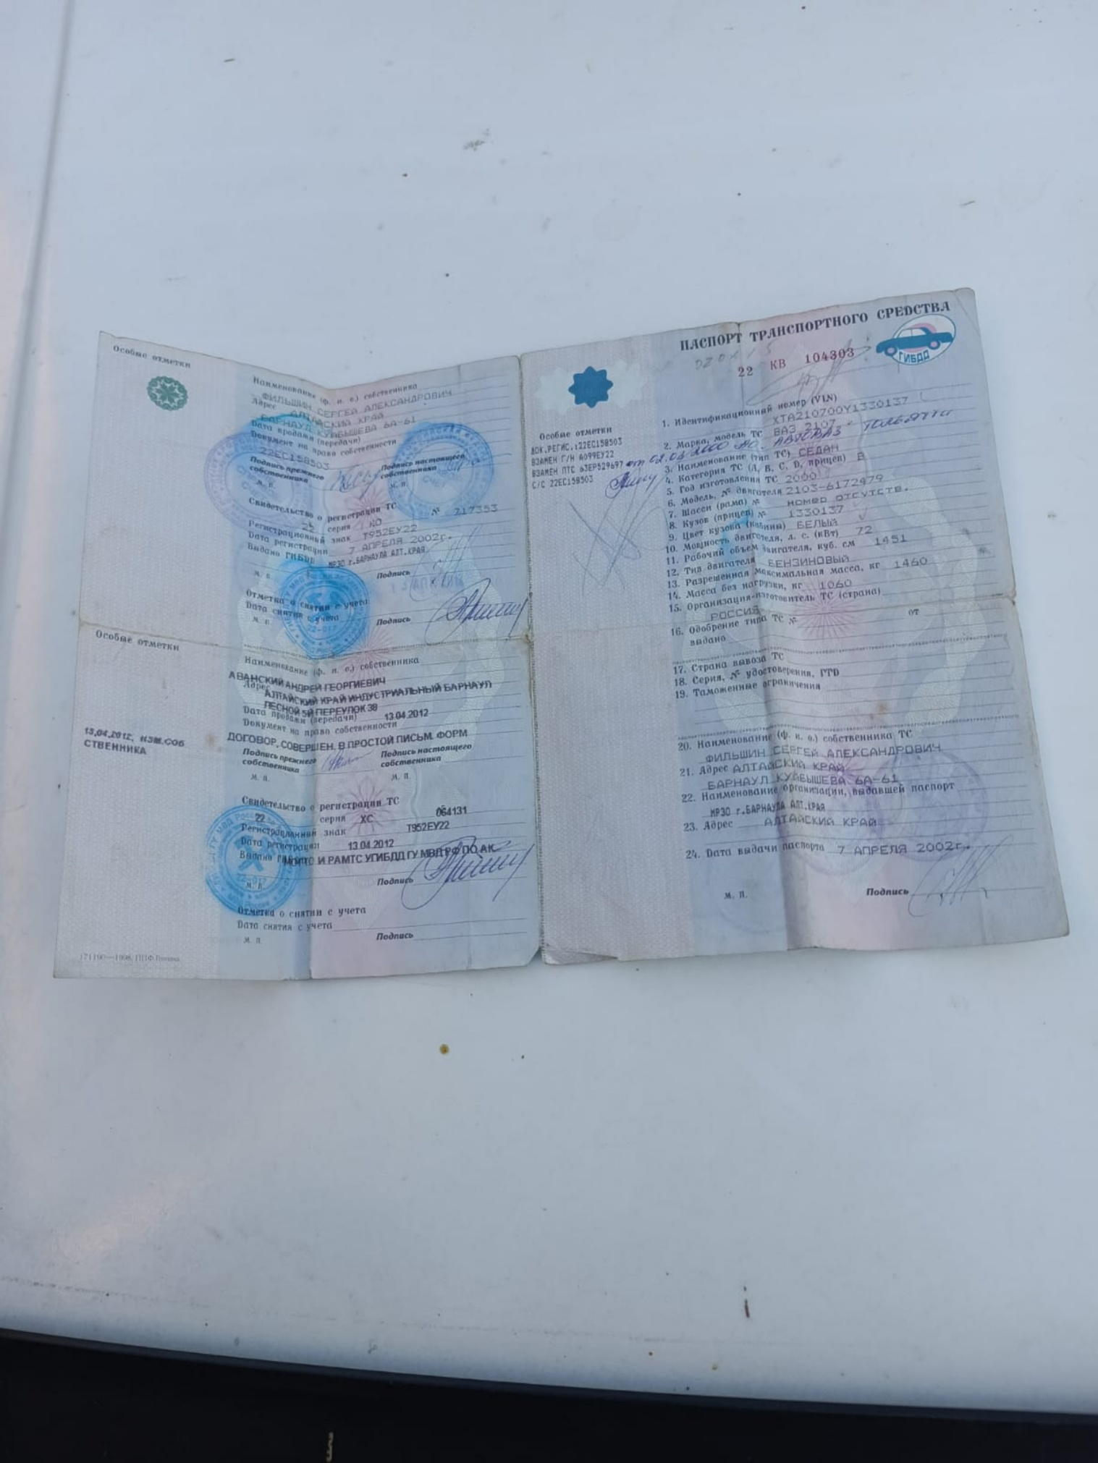
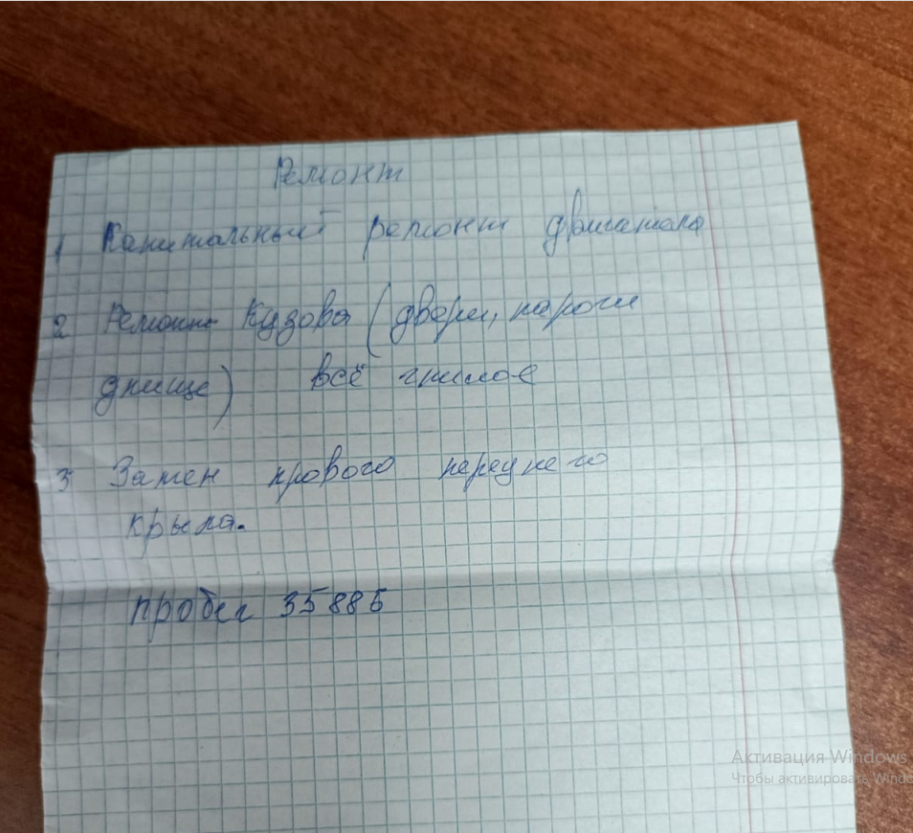
Финансовый управляющий  Батратинина Бориса Владимировича |  | М.В. Косточкина

